**Indus Valley Civilization 3300-1300**

## 1 Early Harappan Phase

⏱️ **c. 3300 – 2600 BCE**

* Beginning of settled village life
* Use of mud bricks
* Town planning not fully developed
* Early trade activities

## 2 Mature Harappan Phase

⏱️ **c. 2600 – 1900 BCE**

* Use of baked (burnt) bricks
* Well-planned cities
* Advanced drainage system
* Seals, weights, standardized measures
* Major cities like Harappa and Mohenjo-daro

## 3 Late Harappan Phase

⏱️ **c. 1900 – 1300 BCE**

* Decline of urban centers
* Reduction in trade
* Shift towards rural settlements
* Weakening of city administration

### 🔑 Exam-friendly one line:

**Indus Valley Civilization developed through Early Harappan, Mature Harappan, and Late Harappan phases.**

1

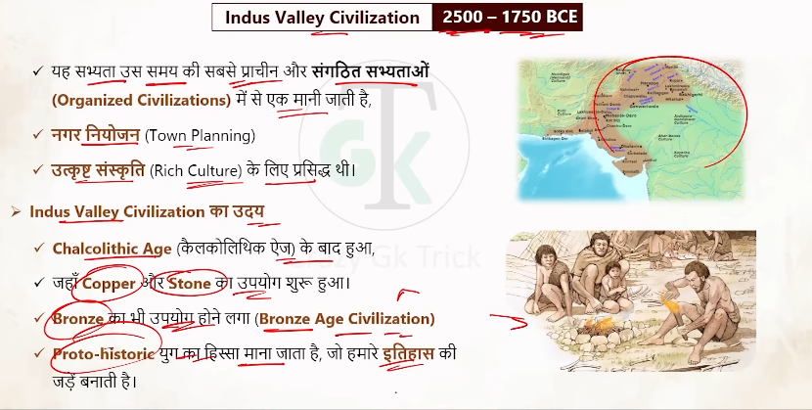

2

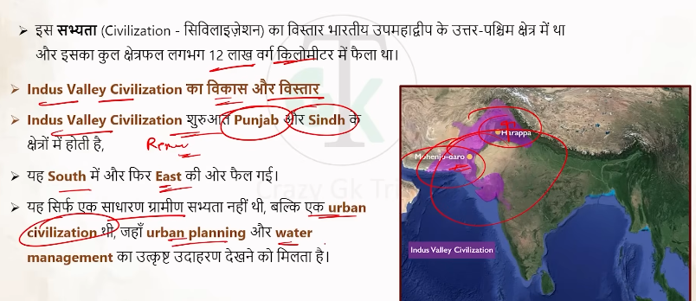

3

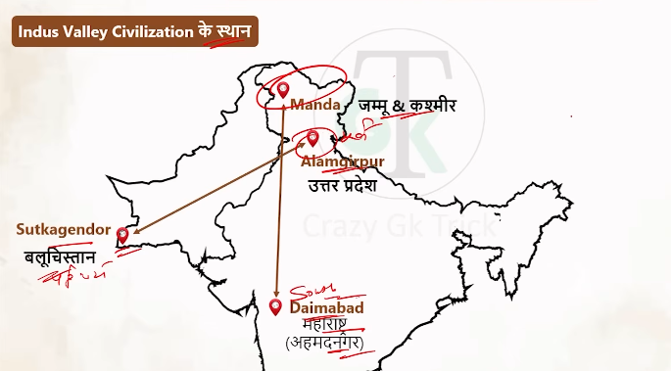

4

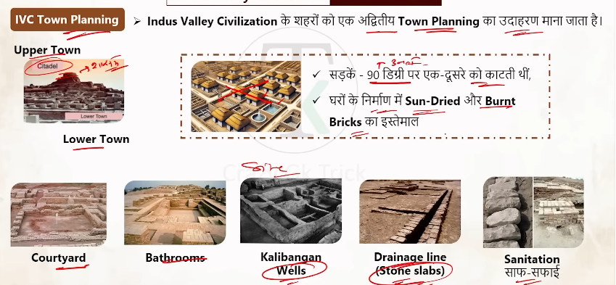

5

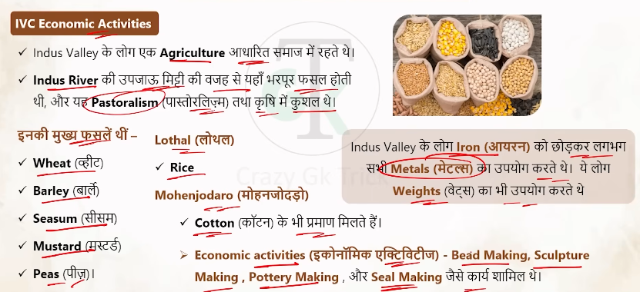

6

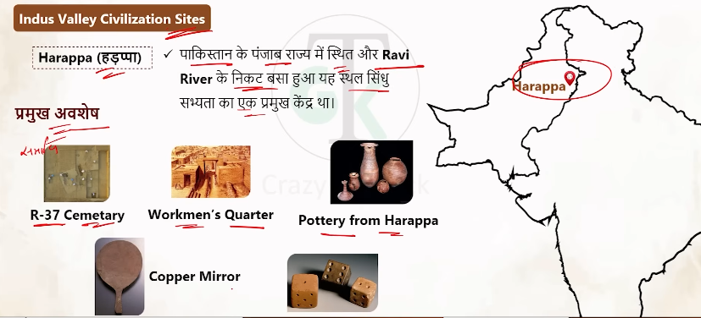

7

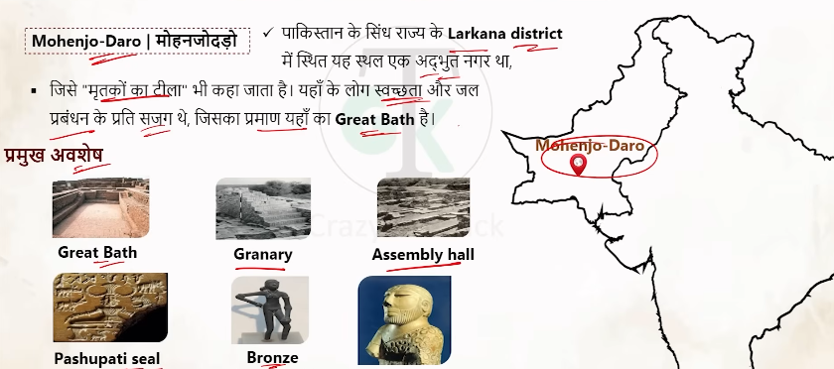

8

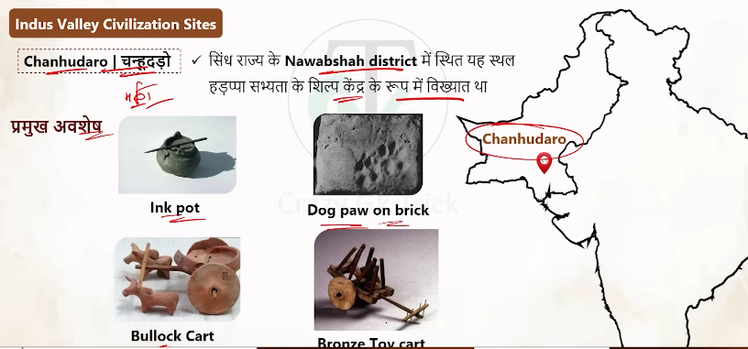

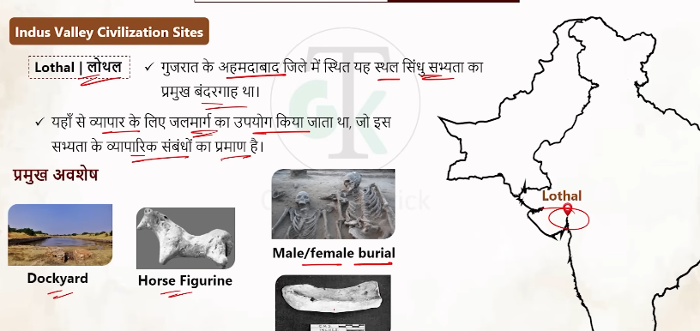

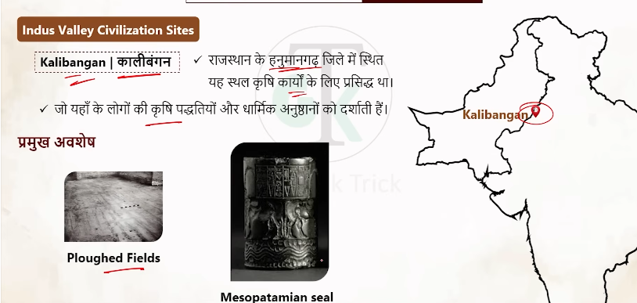

12

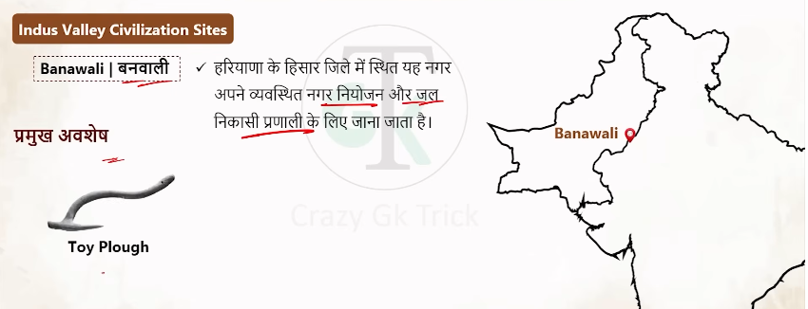

13

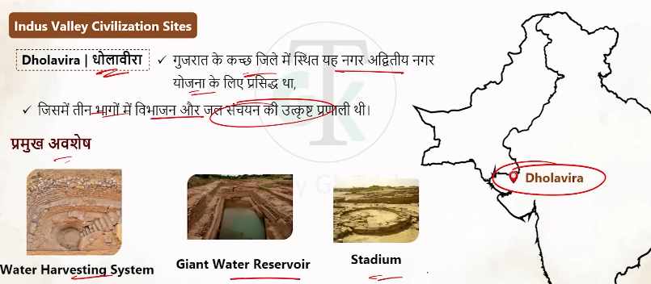

14

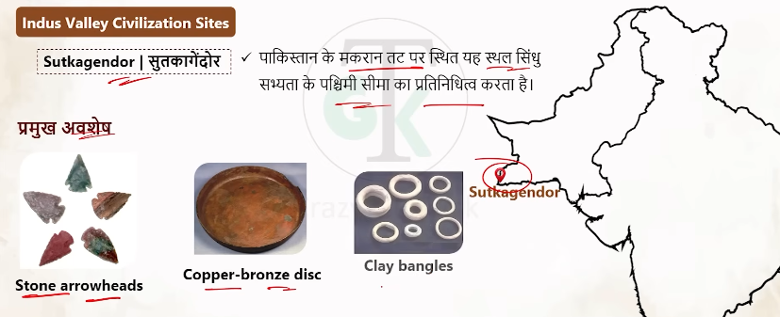

15

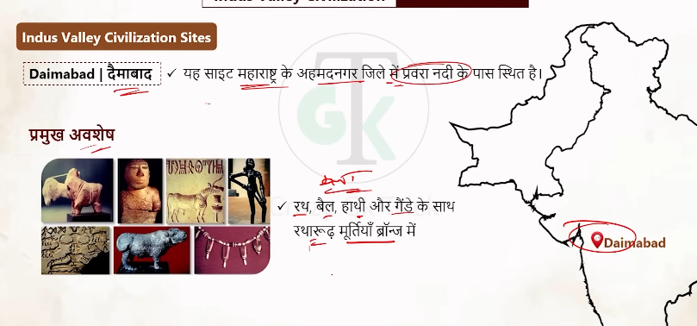

15

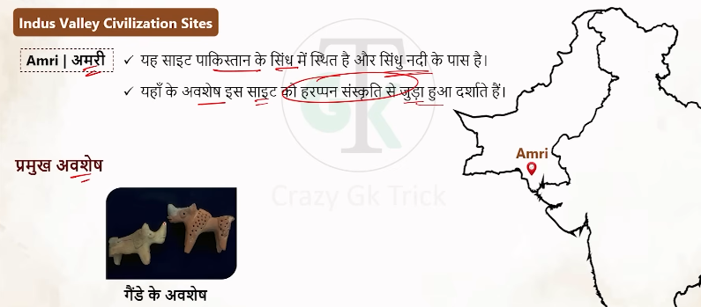

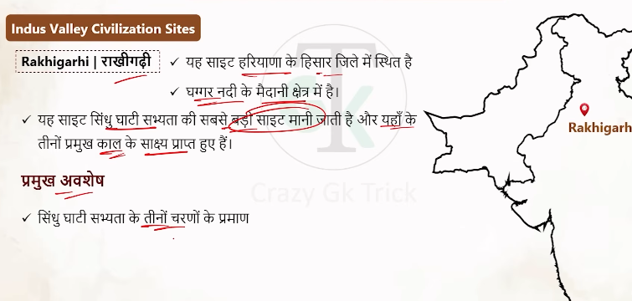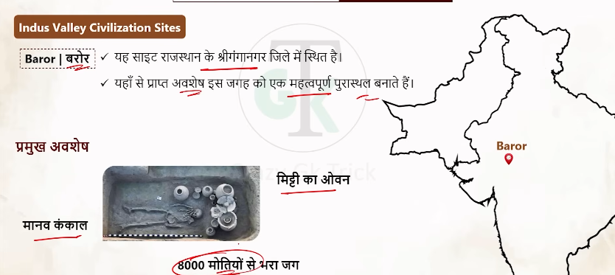

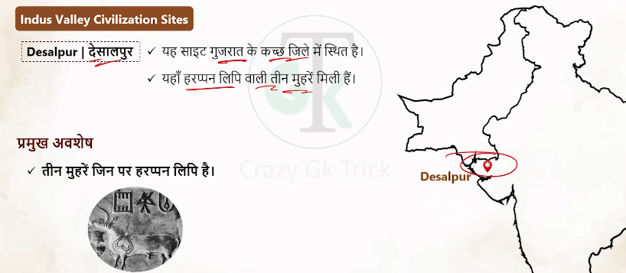

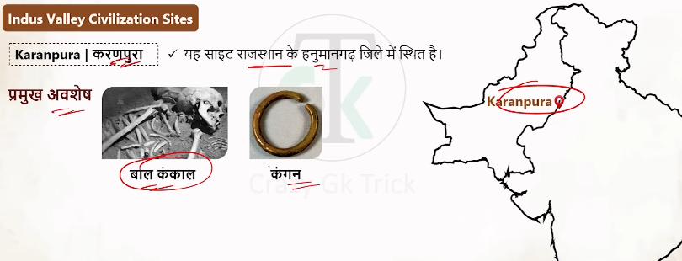

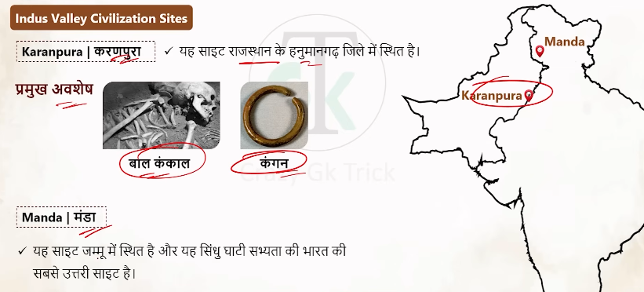

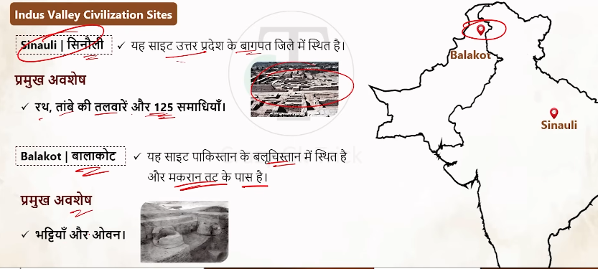

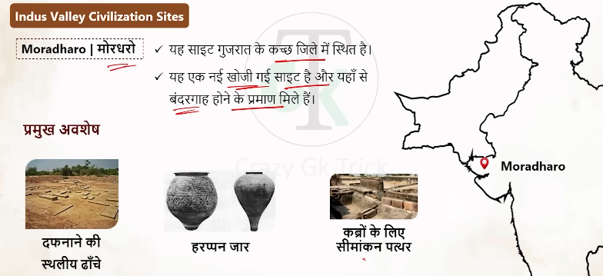

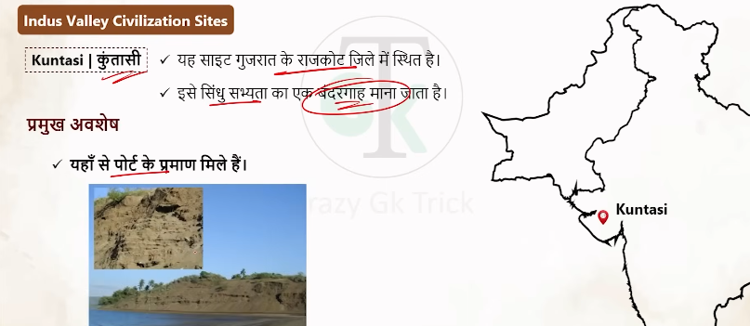

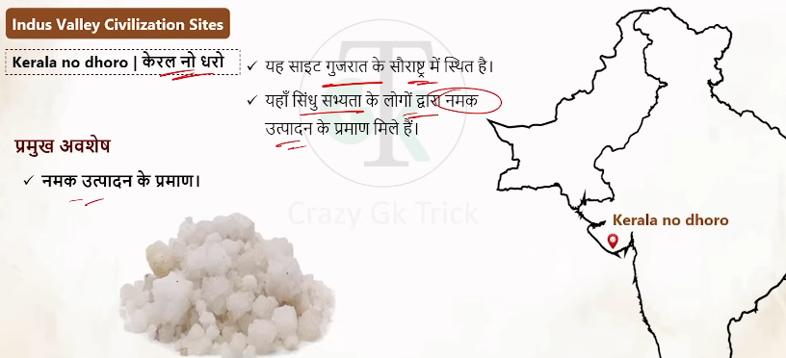

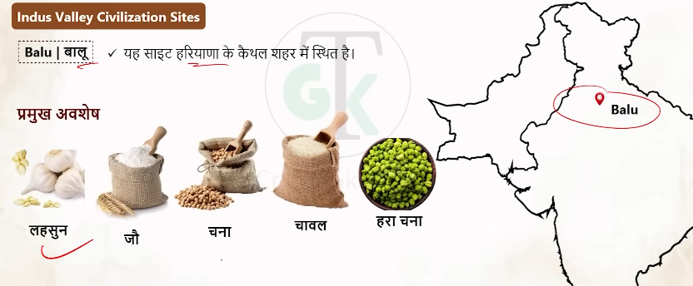

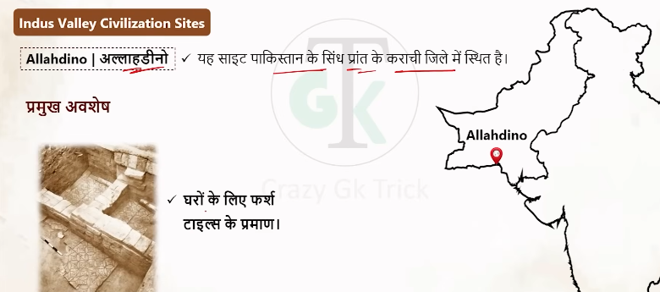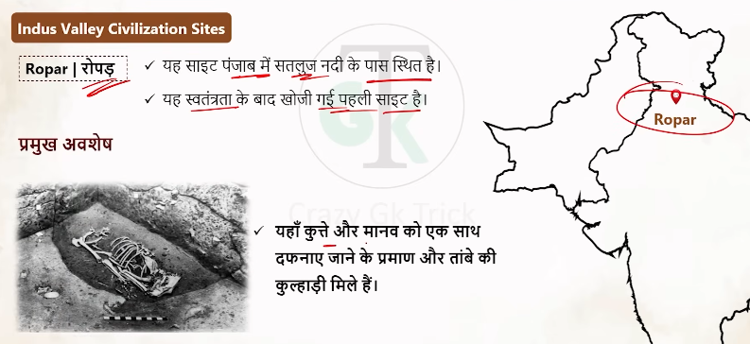

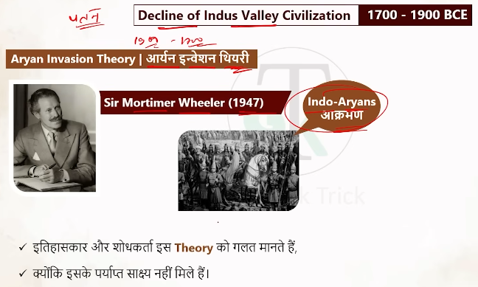

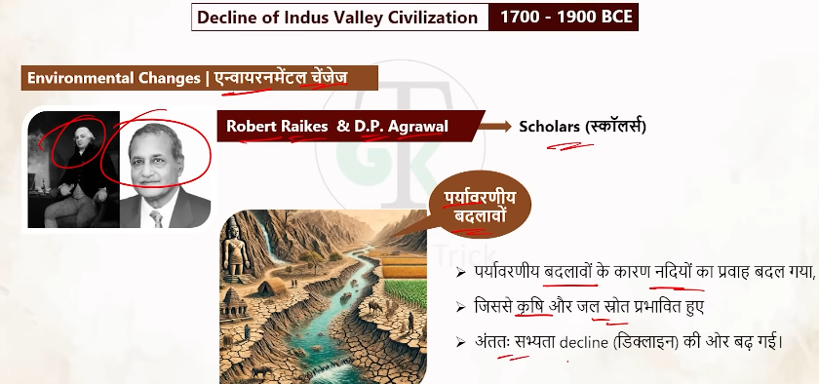

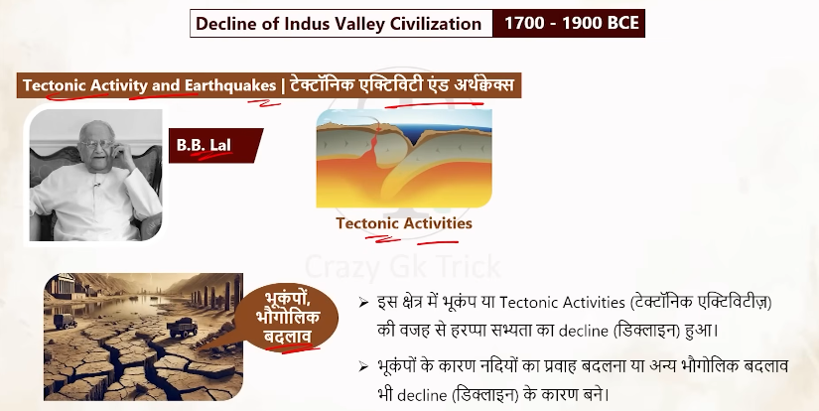

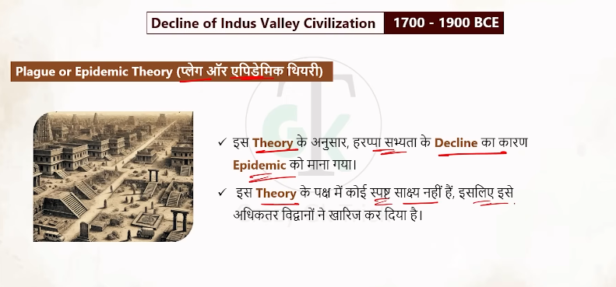

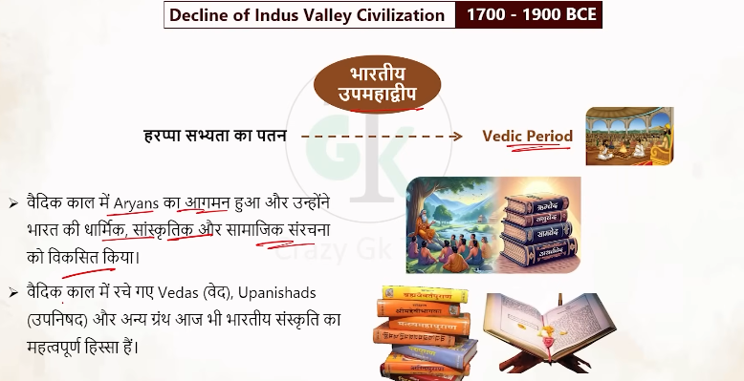

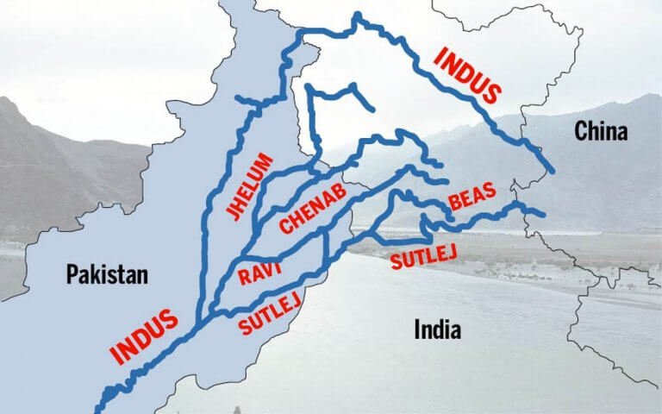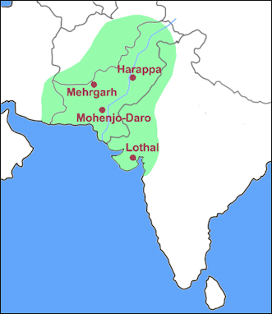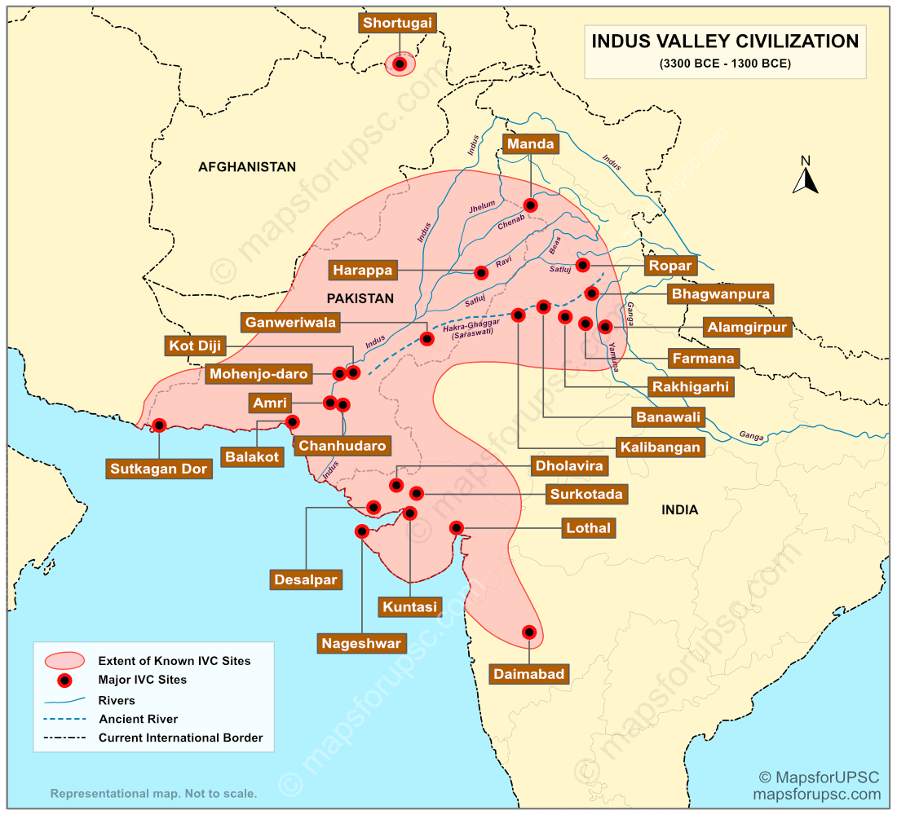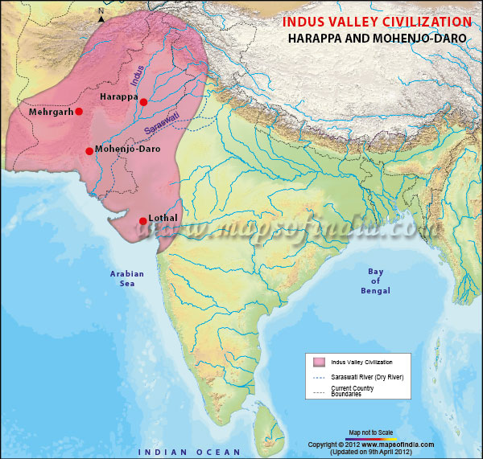

सिंधु घाटी सभ्यता (हड़प्पा सभ्यता) के लोग मुख्य रूप से **[मेसोपोटामिया](https://www.google.com/search?q=%E0%A4%AE%E0%A5%87%E0%A4%B8%E0%A5%8B%E0%A4%AA%E0%A5%8B%E0%A4%9F%E0%A4%BE%E0%A4%AE%E0%A4%BF%E0%A4%AF%E0%A4%BE&sca_esv=9ec7fb6c511368bf&biw=1366&bih=641&sxsrf=ANbL-n5HLI2xCpI1amuaNAhtZwnqxYAH2g%3A1771674354907&ei=8pqZacWNN8va4-EPlb2SwQY&ved=2ahUKEwih_oq1weqSAxWozjgGHWlhInAQgK4QegQIARAC&uact=5&oq=indus+valeey+ke+log+kaun+kaun+se+civlziation+se+trade+krte+hte&gs__QOACAA&sclient=gws-wiz-serp&mstk=AUtExfBtfCtVUoiIURMVEAPwkj3MXNNATsHGPvrG1H5qOTUIStz-AyfErq1xeS-Rqf83IKuWlcSwI72wQcnj0PJnMx7GRe7QnkwG0EvyY7dXX_7rZwewdn8NdSEwBwFX0Zl7Kni4JIsmA1WHP1Piq5M-3h4gPcVTN9iHz6lYmJCdEbTydkcnvb8K23Z1Qx3NBjT3JraHMNvs16Brbro2JkWmLFYSTuLLMlHPXOXASUsoTMqX4IDKSnAFZNZtHnOvf8Iovh4rGdP0FzOe59HOIQEueyYO7k4Cljt_Pa5wU8kfDAoVfw&csui=3)** (आधुनिक इराक, कुवैत, सीरिया) के साथ व्यापार करते थे। इसके अलावा उनके व्यापारिक संबंध **[फारस की खाड़ी](https://www.google.com/search?q=%E0%A4%AB%E0%A4%BE%E0%A4%B0%E0%A4%B8+%E0%A4%95%E0%A5%80+%E0%A4%96%E0%A4%BE%E0%A4%A1%E0%A4%BC%E0%A5%80&sca_esv=9ec7fb6c511368bf&biw=1366&bih=641&sxsrf=ANbL-n5HLI2xCpI1amuaNAhtZwnqxYAH2g%3A1771674354907&ei=8pqZacWNN8va4-EPlb2SwQY&ved=2ahUKEwih_oq1weqSAxWozjgGHWlhInAQgK4QegQIARAD&uact=5&oq=indus+valeey+ke+log+kaun+kaun+se+civlziation+se+trade+krte+hte&gs__QOACAA&sclient=gws-wiz-serp&mstk=AUtExfBtfCtVUoiIURMVEAPwkj3MXNNATsHGPvrG1H5qOTUIStz-AyfErq1xeS-Rqf83IKuWlcSwI72wQcnj0PJnMx7GRe7QnkwG0EvyY7dXX_7rZwewdn8NdSEwBwFX0Zl7Kni4JIsmA1WHP1Piq5M-3h4gPcVTN9iHz6lYmJCdEbTydkcnvb8K23Z1Qx3NBjT3JraHMNvs16Brbro2JkWmLFYSTuLLMlHPXOXASUsoTMqX4IDKSnAFZNZtHnOvf8Iovh4rGdP0FzOe59HOIQEueyYO7k4Cljt_Pa5wU8kfDAoVfw&csui=3)**, **[ईरान](https://www.google.com/search?q=%E0%A4%88%E0%A4%B0%E0%A4%BE%E0%A4%A8&sca_esv=9ec7fb6c511368bf&biw=1366&bih=641&sxsrf=ANbL-n5HLI2xCpI1amuaNAhtZwnqxYAH2g%3A1771674354907&ei=8pqZacWNN8va4-EPlb2SwQY&ved=2ahUKEwih_oq1weqSAxWozjgGHWlhInAQgK4QegQIARAE&uact=5&oq=indus+valeey+ke+log+kaun+kaun+se+civlziation+se+trade+krte+hte&gs__QOACAA&sclient=gws-wiz-serp&mstk=AUtExfBtfCtVUoiIURMVEAPwkj3MXNNATsHGPvrG1H5qOTUIStz-AyfErq1xeS-Rqf83IKuWlcSwI72wQcnj0PJnMx7GRe7QnkwG0EvyY7dXX_7rZwewdn8NdSEwBwFX0Zl7Kni4JIsmA1WHP1Piq5M-3h4gPcVTN9iHz6lYmJCdEbTydkcnvb8K23Z1Qx3NBjT3JraHMNvs16Brbro2JkWmLFYSTuLLMlHPXOXASUsoTMqX4IDKSnAFZNZtHnOvf8Iovh4rGdP0FzOe59HOIQEueyYO7k4Cljt_Pa5wU8kfDAoVfw&csui=3)**, **[अफगानिस्तान](https://www.google.com/search?q=%E0%A4%85%E0%A4%AB%E0%A4%97%E0%A4%BE%E0%A4%A8%E0%A4%BF%E0%A4%B8%E0%A5%8D%E0%A4%A4%E0%A4%BE%E0%A4%A8&sca_esv=9ec7fb6c511368bf&biw=1366&bih=641&sxsrf=ANbL-n5HLI2xCpI1amuaNAhtZwnqxYAH2g%3A1771674354907&ei=8pqZacWNN8va4-EPlb2SwQY&ved=2ahUKEwih_oq1weqSAxWozjgGHWlhInAQgK4QegQIARAF&uact=5&oq=indus+valeey+ke+log+kaun+kaun+se+civlziation+se+trade+krte+hte&gs__QOACAA&sclient=gws-wiz-serp&mstk=AUtExfBtfCtVUoiIURMVEAPwkj3MXNNATsHGPvrG1H5qOTUIStz-AyfErq1xeS-Rqf83IKuWlcSwI72wQcnj0PJnMx7GRe7QnkwG0EvyY7dXX_7rZwewdn8NdSEwBwFX0Zl7Kni4JIsmA1WHP1Piq5M-3h4gPcVTN9iHz6lYmJCdEbTydkcnvb8K23Z1Qx3NBjT3JraHMNvs16Brbro2JkWmLFYSTuLLMlHPXOXASUsoTMqX4IDKSnAFZNZtHnOvf8Iovh4rGdP0FzOe59HOIQEueyYO7k4Cljt_Pa5wU8kfDAoVfw&csui=3)** और **[ओमान](https://www.google.com/search?q=%E0%A4%93%E0%A4%AE%E0%A4%BE%E0%A4%A8&sca_esv=9ec7fb6c511368bf&biw=1366&bih=641&sxsrf=ANbL-n5HLI2xCpI1amuaNAhtZwnqxYAH2g%3A1771674354907&ei=8pqZacWNN8va4-EPlb2SwQY&ved=2ahUKEwih_oq1weqSAxWozjgGHWlhInAQgK4QegQIARAG&uact=5&oq=indus+valeey+ke+log+kaun+kaun+se+civlziation+se+trade+krte+hte&gs__QOACAA&sclient=gws-wiz-serp&mstk=AUtExfBtfCtVUoiIURMVEAPwkj3MXNNATsHGPvrG1H5qOTUIStz-AyfErq1xeS-Rqf83IKuWlcSwI72wQcnj0PJnMx7GRe7QnkwG0EvyY7dXX_7rZwewdn8NdSEwBwFX0Zl7Kni4JIsmA1WHP1Piq5M-3h4gPcVTN9iHz6lYmJCdEbTydkcnvb8K23Z1Qx3NBjT3JraHMNvs16Brbro2JkWmLFYSTuLLMlHPXOXASUsoTMqX4IDKSnAFZNZtHnOvf8Iovh4rGdP0FzOe59HOIQEueyYO7k4Cljt_Pa5wU8kfDAoVfw&csui=3)** के साथ थे। वे मेसोपोटामिया की सुमेरियन सभ्यता के साथ मजबूत समुद्री व्यापार करते थे, जहाँ से हड़प्पा की मुहरें मिली हैं।

Vedantu +3

**मुख्य व्यापारिक बिंदु और व्यापार:**

* **व्यापार के केंद्र:** लोथल (गुजरात) एक प्रमुख बंदरगाह था, इसके अलावा मध्य एशिया और ईरानी पठार के साथ भी व्यापार होता था।
* **निर्यात (Export):** कपास (प्रथम उत्पादक), मिट्टी के बर्तन, मोती, कीमती पत्थर, मनके, और तांबा।
* **आयात (Import):** सोना, चांदी, धातुएं, और कीमती रत्न जैसे लैपिस लाजुली और फिरोजा।
* **परिवहन:** लंबी दूरी का समुद्री व्यापार, जिसे फारस की खाड़ी और अरब सागर के रास्ते नावों द्वारा किया जाता था।

